Министерство образования Республики Беларусь
БЕЛОРУССКИЙ ГОСУДАРСТВЕННЫЙ УНИВЕРСИТЕТ
ФАКУЛЬТЕТ ПРИКЛАДНОЙ МАТЕМАТИКИ И ИНФОРМАТИКИ

Петров Андрей Александрович

Конфигурация RIPv2
и её проверка

Отчет по лабораторной работе № 9,
вариант 16
(«Компьютерные сети»)
студента 2-го курса 14-ой группы

Преподаватель
Бубен И. В. / Горячкин В.В.

Минск
2021

СОДЕРЖАНИЕ
ОБЩИЕ СВЕДЕНИЯ ДЛЯ ВЫПОЛНЕНИЯ ЛАБОРАТОРНОЙ РАБОТЫ 3
ЗАДАНИЕ 1. ПРОЕКТИРОВАНИЕ СЕТИ 3
ЗАДАНИЕ 2 6
ЗАДАНИЕ 3. ТЕСТИРОВАНИЕ ПРОТОКОЛА RIP 7
ЗАДАНИЕ 4. КОНФИГУРИРОВАНИЕ ПАССИВНЫХ ИНТЕРФЕЙСОВ 10
ЗАДАНИЕ 5. ТЕСТИРОВАНИЕ СЕТИ 10
ЗАДАНИЕ 6. ТЕСТЫ 14
ДОПОЛНИТЕЛЬНОЕ ЗАДАНИЕ 7. 15

ОБЩИЕ СВЕДЕНИЯ ДЛЯ ВЫПОЛНЕНИЯ ЛАБОРАТОРНОЙ РАБОТЫ

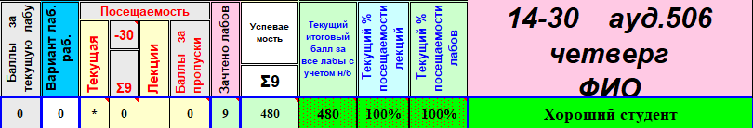

Вариант | Сеть 1 - 6
16 | 101.0.0.0/24  102.0.0.0/24  103.0.0.0/24  104.0.0.0/24  105.0.0.0/24  106.0.0.0/24

ЗАДАНИЕ 1. ПРОЕКТИРОВАНИЕ СЕТИ
- Согласно вашему варианту задания составьте адресную схему сети.
- Используя CLI настроить сетевые интерфейсы всех устройств.
- Перед настройкой RIP назначьте IP-адреса и маски всем интерфейсам, задействованным в маршрутизации. Задайте при необходимости тактовую частоту для последовательных каналов.
- Подсети и интерфейсы маршрутизаторов подписать

Имя устройства | R-PAA-1 | R-PAA-2 | R-PAA-3
Интерфейс | FastEthernet
IP-адрес | 105.0.0.1 | 104.0.0.1 | 106.0.0.1
Маска подсети | 255.255.255.0 | 255.255.255.0 | 255.255.255.0
Интерфейс | Serial 0/0
IP-адрес | 101.0.0.1 | 101.0.0.2 | 102.0.0.2
Маска подсети | 255.255.255.0 | 255.255.255.0 | 255.255.255.0
Интерфейс | Serial 0/1
IP-адрес | 102.0.0.1 | 103.0.0.1 | 103.0.0.2
Маска подсети | 255.255.255.0 | 255.255.255.0 | 255.255.255.0

Зададим ip адреса роутерам. Зайдем в CLI и введем следующие команды:
для настройки FastEthernet interface:
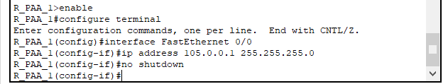

для настройки Serial interface:

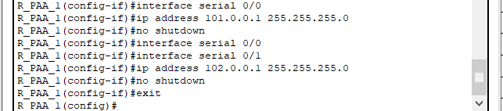

Имя устройства | PC-PAA-1 | PC -PAA-2 | PC -PAA-3
Интерфейс | FastEthernet
IP-адрес | 105.0.0.2 | 104.0.0.2 | 106.0.0.3
Маска подсети | 255.255.255.0 | 255.255.255.0 | 255.255.255.0
Шлюз | 105.0.0.1 | 104.0.0.1 | 106.0.0.1

Зададим ip адреса компьютерам сети. Зайдем в Desktop -> IP Configuration и зададим static ip:

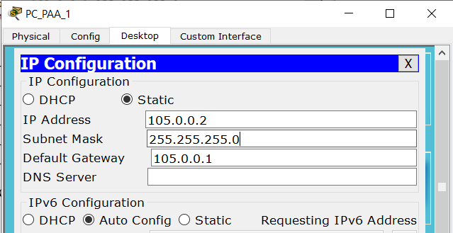

Подпишем устройства в схеме и выведем надписи об ip.
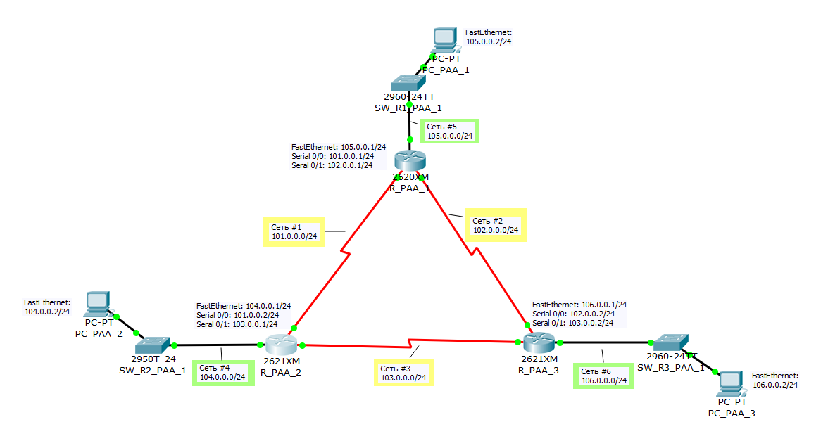
- После завершения базовой настройки выдайте таблицы маршрутизации и проанализируйте их содержимое.
Используя команду show ip route выведем таблицы маршрутизации роутеров.
Роутер #1:
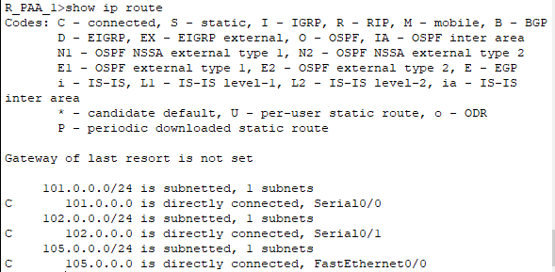
Роутер #2:
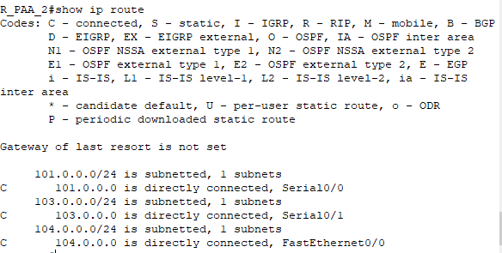
Роутер #3:
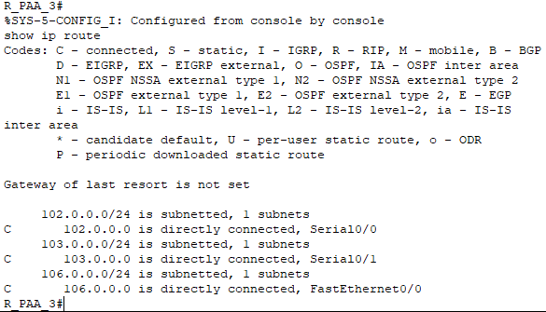
Рассмотрев сведения из таблиц маршрутизации роутеров, можно сделать вывод, что каждый роутер обладает сведениями о подсети Ethernet и сведениями о 2 подсетях с роутерами, к которым он подключен, однако он не располагает сведениями не только о подсетях Ethernet этих роутеров, но и об одной Serial подсети, которая их объединяет.

- Перейдите к настройте протокола RIP.

ЗАДАНИЕ 2
7. Согласно вашему варианту задания, настройте RIPv2 на маршрутизаторах.
Осуществим настройку протокола маршрутизации RIPv2 на роутерах.
Для этого зайдем в CLI устройств и введем следующие команды:

Router(config)#router rip
Router(config)#version 2
Router(config-router)#network [сетевой адрес]

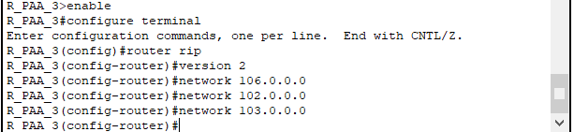

Протокол RIP предназначен для небольших компьютерных сетей и позволяет маршрутизаторам динамически обновлять маршрутную информацию (направление и дальность в хопах), получая ее от соседних маршрутизаторов.
Можно выделить несколько особенностей протокола RIPv2:
- Протокол маршрутизации RIP использует локальную широковещательную передачу для обмена информацией о маршрутизации.
- RIP транслирует обновления маршрутизации каждые 30 секунд, независимо от того, изменилось что-то в сети или нет.
- RIPv2 распространяет маршрут по умолчанию соседним маршрутизаторам вместе с обновлениями маршрутов.
- При отправке широковещательных передач RIP не заботится о том, кто слушает эти широковещательные обновления или нет.
- После отправки широковещательного сообщения RIP не заботится о том, получили ли соседи эти широковещательные обновления или нет.
- Когда маршрутизатор получает обновления маршрутизации, он сравнивает их с маршрутами, которые уже есть в его таблице маршрутизации. Если обновление содержит информацию о маршруте, которая недоступна в его таблице маршрутизации, маршрутизатор будет рассматривать этот маршрут как новый маршрут.
- RIP накладывает ограничения на максимальный диаметр сети (то есть максимальное расстояние, на которое может быть передан пакет, и после превышения, которого пункт назначения считается недостижимым). Для протоколов RIP обеих версий максимальный диаметр сети составляет 15 маршрутизаторов

ЗАДАНИЕ 3. ТЕСТИРОВАНИЕ ПРОТОКОЛА RIP
8. Использовать команды show ip protocols для инсталлированных протоколов и команду show ip route для просмотра таблиц маршрутизации всех маршрутизаторов.
- Результаты тестирования представить в отчете.
Осуществим тестирование протокола RIP. Зайдем в CLI роутеров и пропишем команду show ip protocols для получения сведений об инсталлированных протоколах. После чего воспользуемся командой show ip route для получения таблиц маршрутизации.

Router #1:
Cведения об инсталлированных протоколах
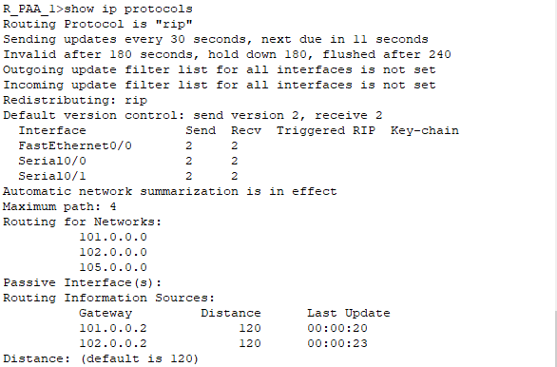
Таблица маршрутизации

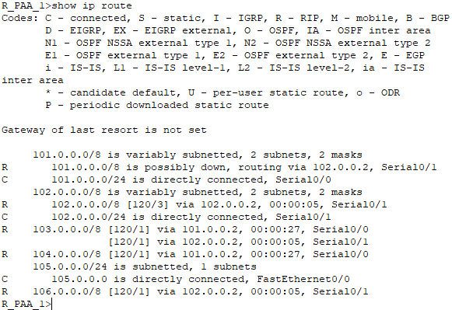

Router #2:
Cведения об инсталлированных протоколах

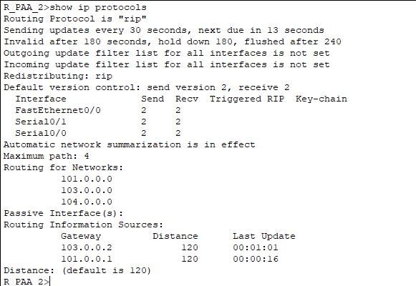
Таблица маршрутизации

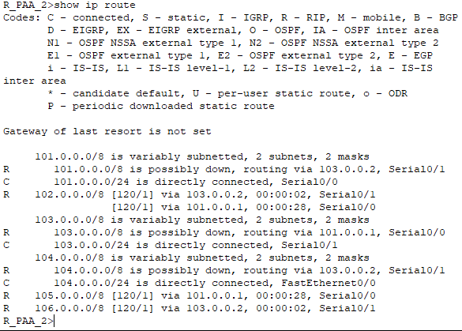

Router #3:
Cведения об инсталлированных протоколах

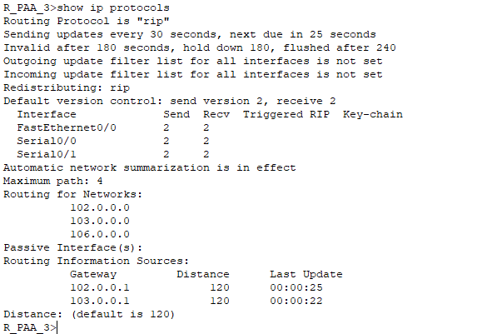
Таблица маршрутизации

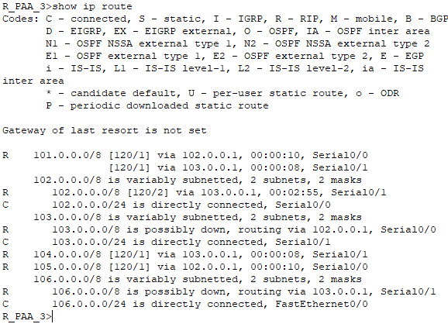

Рассмотрим сведения об инсталлированных протоколах на роутерах. Во всех роутерах применен протокол rip. Обновление таблиц маршрутизации происходит каждые 30 сек. Также мы можем увидеть список указанных ранее нами сетей, согласно которому была установлена маршрутизация.
Рассмотрев сведения из таблиц маршрутизации роутеров, можно сделать вывод, что успешно была построена динамическая таблица маршрутизации. В настоящее время все роутеры нашей сети имеют сведения о всех 6 подсетях.

- Сделать анализ таблиц маршрутизации, полученных в заданиях 5 и 9
В задании 5 при просмотре таблиц маршрутизации было видно, что каждый роутер обладает сведениями о подсети Ethernet и сведениями о 2 подсетях с роутерами, к которым он подключен, однако он не располагает сведениями не только о подсетях Ethernet этих роутеров, но и об одной Serial подсети, которая их объединяет. После настройки сети RIP и получения таблиц маршрутизации в задании 9 каждый роутер стал обладать сведениями о всех 6 подсетях нашей сети. Это стало возможным благодаря построению динамической таблицы маршрутизации протоколом RIP.

ЗАДАНИЕ 4. КОНФИГУРИРОВАНИЕ ПАССИВНЫХ
ИНТЕРФЕЙСОВ
- Для заданной сети для всех маршрутизаторов определить и настроить пассивные интерфейсы. Зачем иногда нужны пассивные интерфейсы.
Пассивный интерфейс нужен для того, чтобы предотвращать передачу обновлений через интерфейс маршрутизатора, но позволяет эту сеть анонсировать к другим маршрутизаторам.
Рассмотрим наши подсети. В подсети 4 отсутствуют RIP устройства, кроме основного роутера R_PAA_2. R_PAA_2 не с кем обновлять маршруты, следовательно его FastEthernet интерфейсы можно сделать пассивными. Аналогичная ситуация в подсетях 5 и 6.
Зайдем в роутеры нашей сети и пропишем пассивные интерфейсы, использовав команду passive-interface interface-type interface-number

- Сравнить объем трафика c трафиком в предыдущих заданиях.
Рассмотрим ситуацию до задания пассивных интерфейсов. У нас было в сети 3 RIP устройства в котором по 2 Serial и по 2 FastEthernet (в одном из устройств всего 1). Каждые 30 секунд из 11 портов устройств в сети происходил обмен маршрутами. После установления пассивных интерфейсов, активных портов для обмена маршрутами осталось всего 6. Следовательно мы избавились от 55% портов, с которых происходил обмен маршрутами и снизили объем трафика в сети.

ЗАДАНИЕ 5. ТЕСТИРОВАНИЕ СЕТИ
- Используя команды (какие?) и как Вы сможете проверить достижимость всех узлов пользователей.
Для проверки достижимости всех узлов можно воспользоваться командой ping. Перейдем в Command Prompt PC_PAA_1 и отправим пакеты на оставшиеся 2 компьютера нашей сети.
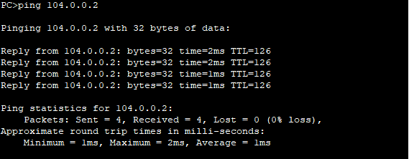
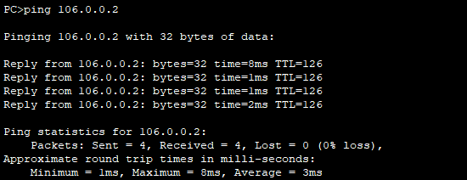
Все узлы достижимы.
- Выдать снова таблицы маршрутизации всех трех маршрутизаторов.
Можете воспользоваться любыми допустимыми средствами.
Проанализируйте ранее выданные и сейчас таблицы маршрутизации
Выведем таблицы маршрутизации всех 3 роутеров.
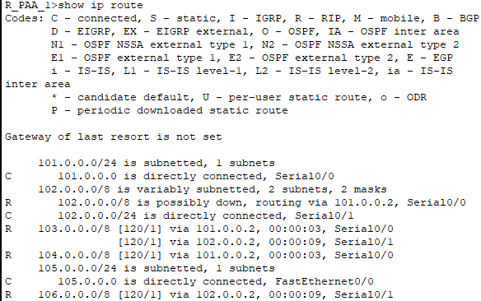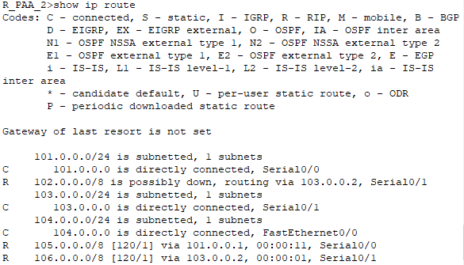

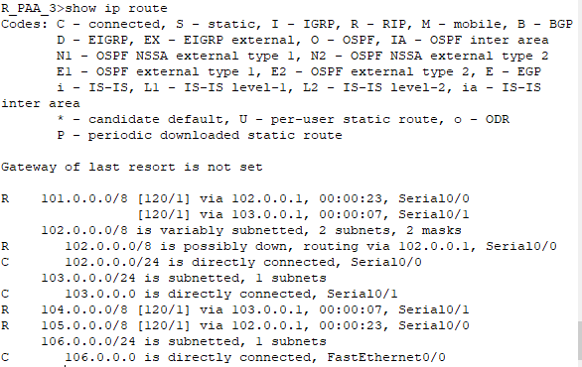
Если внимательно сравнивать таблицы маршрутизации, то можно заметить, что после добавления пассных маршрутов они изменились.
Например, роутер R_PAA_3. Ранее для FastEthernet подсети 106.0.0.0/24 были немного иные сведения: было указано, что 106.0.0.0/8 переменная подсеть с 2 подсетями и 2 масками, где 106.0.0.0/8 возможно не работает и маршрутизируется через 103.0.0.1 Serial 0/0, и непосредственно подключенная 106.0.0.0/24 FastEthernet 0/0 подсеть.
После того, как мы прописали пассивные интерфейсы и обмен маршрутами через FastEthernet порт перестал осуществляться, то FastEthernet подсеть 106.0.0.0/24 перестала быть переменной и запись в таблице изменилась только на непосредственно подключенную.
- Сохраните модель в файле №группа_Lab9_FIO_01.pkt.
- Создайте модель сети №2 (сделайте копию модели сети в файле №группа_ Lab9_FIO_02.pkt.)
Далее продолжайте работать только с моделью №2 в файле
№группа_ Lab9_FIO_02.pkt
- Разорвите канал связи между какой-нибудь парой смежных маршрутизаторов (см , например; рисунок 11) схема должна быть представлена в отчете.
Разорвем канал связи между R_PAA_2 и R_PAA_3 (подсеть 3).
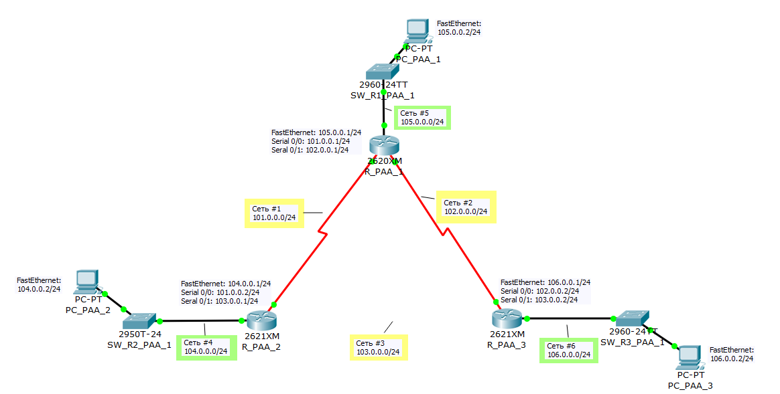
- Снова проверить достижимость всех узлов пользователей.
Осуществим проверку достижимости с PC_PAA_2.
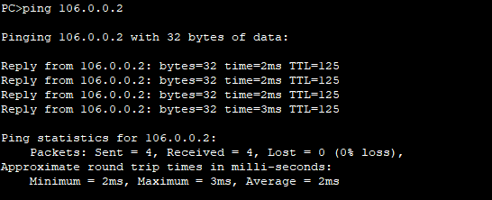
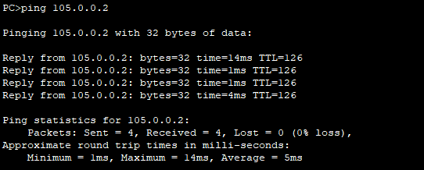
Все узлы доступны.
- Снова выдать таблицы маршрутизации всех трех маршрутизаторов.
- Проанализировать таблицы маршрутизации до и после разрыва канала связи.
Сделать выводы.
Router #1:
До: После:
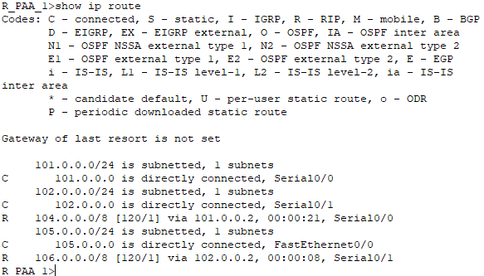

Router #2:
До: После:
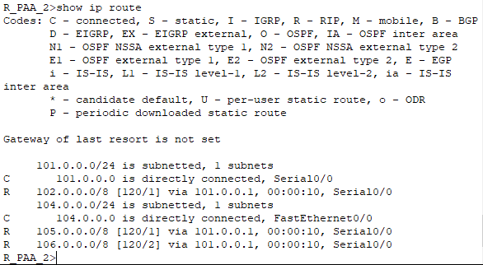
Router #3:
До: После:
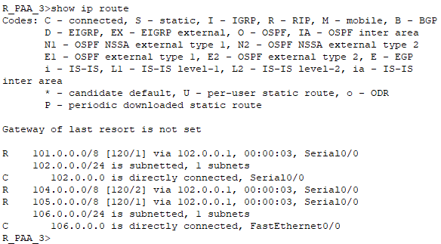
Рассмотрим таблицы маршрутизации до и после разрыва канала связи.
После разрыва связи все подсети нашей сети по прежнему доступны. Однако можно заметить, что часть записей в таблице маршрутизации пропало – дополнительные (альтернативные) маршруты, проходящие через убранный нами канал связи в подсети 3. Исходя из того, что длина маршрута у нас между каждым узлом не превышает 15, то можно сделать вывод, что при отключении одного из каналов связи сеть останется в работоспособном состоянии, так как обмен маршрутами по преждему осущесвляется по всей сети.

ЗАДАНИЕ 6. ТЕСТЫ
Дать письменно в отчет аргументированные ответы на следующие вопросы.
- Может ли работать маршрутизатор, не имея таблицы маршрутизации?
Варианты ответов:
а) может, если выполняется маршрутизация от источника;
б) нет, это невозможно;
в) может, если в маршрутизаторе задан маршрут по умолчанию;
г) может, если выполняется лавинная маршрутизация

Лавинная маршрутизация – вид маршрутизации, когда каждый маршрутизатор передает пакет всем своим непосредственным соседям, кроме того, от которого его получил (не самый рациональный способ, так как пропускная способность сети используется крайне расточительно).
Маршрутизация от источника – вид маршрутизации, когда отправитель помещает в пакет информацию о том, какие промежуточные маршрутизаторы должны участвовать в передаче пакета к сети назначения (неиспользуемая возможность протокола IPv4, а в IPv6 является одним из стандартных режимов продвижения пакетов).
- Можно ли обойтись в сети без протоколов маршрутизации?
Да, если использовать статическую маршрутизацию. В данном случае маршруты задаются в таблице напрямую администратором во время конфигурации маршрутизатора, без использования протоколов, помогающих построить пути.
- По какой причине в протоколе RIP расстояние в 16 хопов между сетями полагается недостижимым?
Варианты ответов:
а) поле, отведенное для хранения значения расстояния, имеет длину 4 двоичных разряда;
б) сети, в которых работает RIP, редко бывают большими;
в) для получения приемлемого времени сходимости алгоритма.
В протоколе RIP бесконечным условно считается расстояние в 16 хопов потому, что в некоторых случаях отказы связей в сети вызывают длительные периоды некорректной работы маршрутизаторов RIP, выражающейся в зацикливании пакетов в петлях сети. И чем меньше расстояние, используемое в качестве «бесконечного», тем такие периоды короче.
Помимо этого, из-за отправки маршрутов каждые 30 секунд, сети, в которых работают RIP редко делают большим, следовательно еще большее расстояние делать нет смысла.

ДОПОЛНИТЕЛЬНОЕ ЗАДАНИЕ 7.
Легенда
- Создайте модель №3 сети (сделайте копию модели (№группа_Lab9_ФИО_02.pkt) сети в файле №группа_Lab9_ФИО_03.pkt).
Далее продолжайте работать только с моделью №3 в файле №группа_Lab9_ФИО_03.pkt.
- В силу экономических, политических или иных причин, а скорей всего по вине студента-стажера администратора сети 192.168.5.0 был разорван канал связи между парой смежных маршрутизаторов R2 и R3 (см. например, рисунок 12).

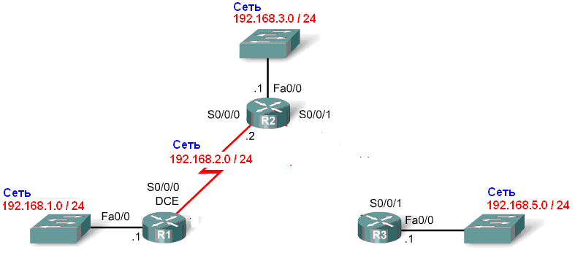
Рисунок 12
Разорвем канал связи между R_PAA_1 и R_PAA_3 в нашей схеме №3
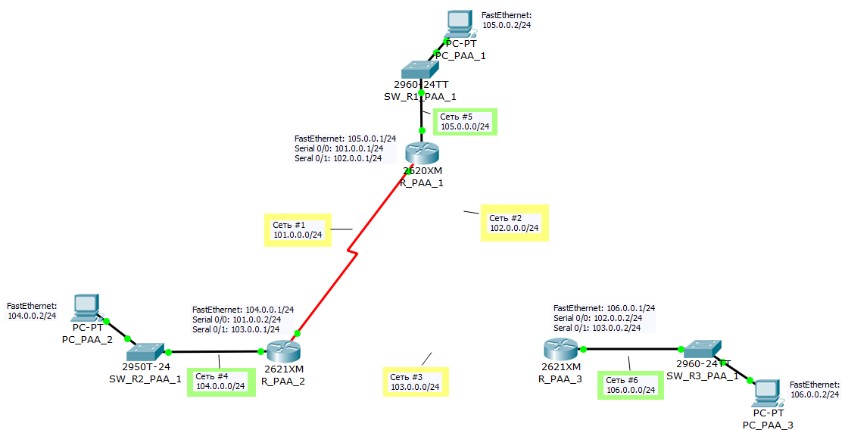
- Снова проверить достижимость всех узлов пользователей.
Чтобы не загромождать схемы на рисунках 11 и 12 не указаны хосты, которые присутствуют в сети (см. рисунок 10)
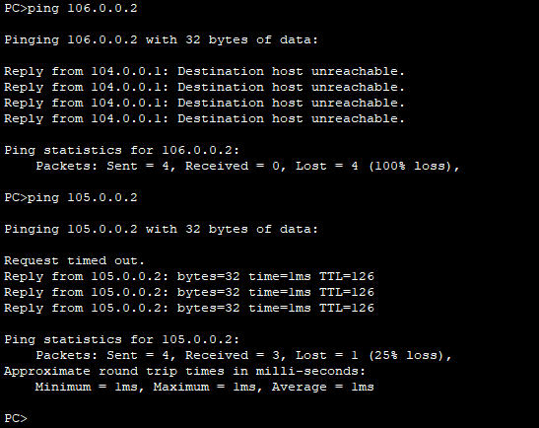
R_PAA_3 и её FastEthernet подсеть 6 недоступны.

- Опять выдать таблицы маршрутизации всех трех маршрутизаторов.

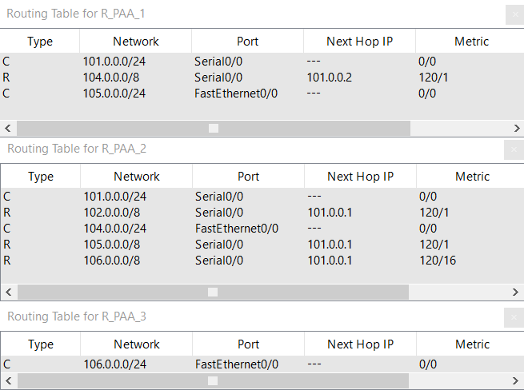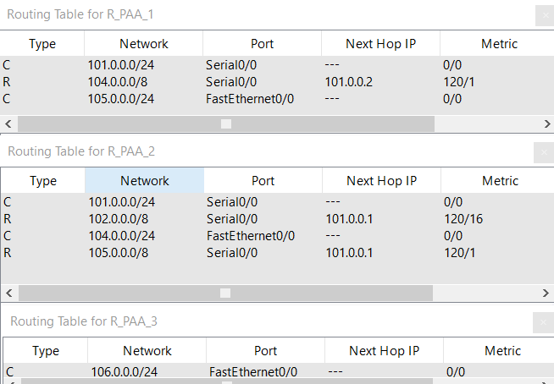
После разрыва Через некоторое время

- Проанализировать динамику изменения таблиц маршрутизации, начиная с моделей №группа_Lab9_FIО_01.pkt, №группа_Lab9_ FIО _02.pkt и
№группа_ Lab9_ FIО _03.pkt.
Для анализа динамики изменения содержимого таблиц маршрутизации рекомендую использовать инструмент “лупа”; держать одновременно на экране монитора все три таблицы маршрутизации каждого маршрутизатора; следить за их изменением в реальном времени. Будьте внимательны, и вы сможете обнаружить момент изменения таблиц маршрутизации.

Можно заметить, что метрика недоступных узлов становится 16, а через некоторое время запись пропадает. Это связано с тем, что после того, как маршрут, полученный с помощью протокола RIP, помещён в RIB, запускается timeout timer, равный по умолчанию 180 секундам. Если в течение 180 секунд маршрутизатор не получает обновление маршрута, то маршрут будет помечен как недоступный, т.е. значение метрики такого маршрута устанавливается равным 16.

- Создайте модель №4 сети (сделайте копию модели (№группа_Lab9_ФИО_03.pkt) сети в файле №группа_Lab9_ФИО_04.pkt).
- Решение проблемы студентом стажером.
Администратор сети 192.168.5.0 (студент стажёр ФПМИ Иванов), чтобы скрыть эту ситуацию (см. п.2), и свою вину от своего руководства и как то оживить сеть, подпольно подсоединил временно свой маршрутизатор R3 к коммутатору-хабу сети 192.168.1.0. Кстати, администратором сети 192.168.1.0 был хороший друг нашего студента (также ФППИ–шник). Схему временного подключения представить в отчете.
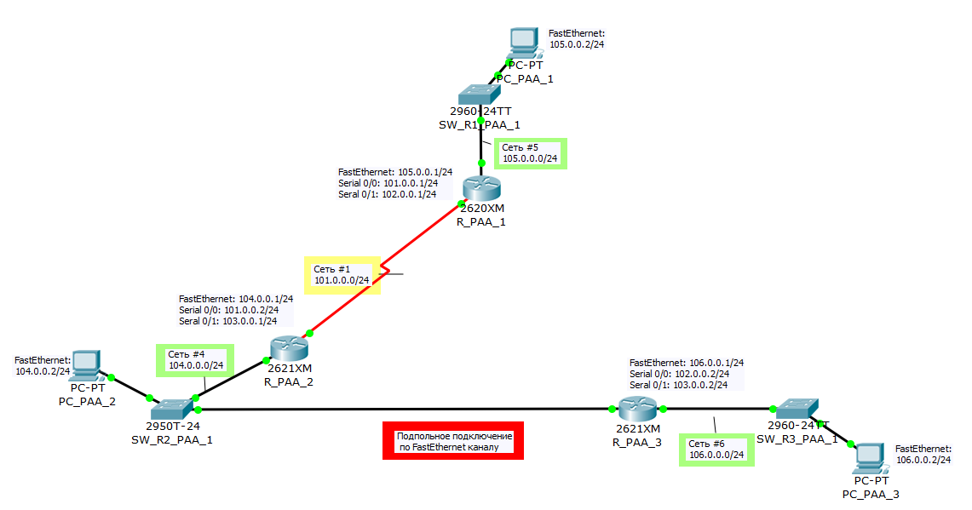
- Оценить решение студентов.
  - Снова проверить достижимость всех узлов пользователей.
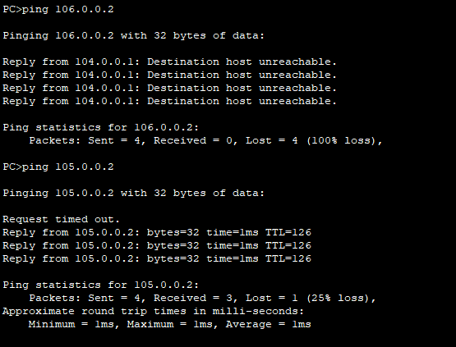
Ситуация с доступностью узлов не изменилась.

  - Если получили отрицательный результат, то помогите
студенту ПИ-ишнику (по желанию):

Если подпольные подключатели смогли найти коммутатор SW_R2_PAA_1, к которому они подключили роутер R_PAA_3, то следовательно у них есть доступ и к роутеру R_PAA_2. Я бы им советовал подключить R_PAA_3 к R_PAA_2 посредством Serial. Говорить об обратном подключении к R_PAA_1 с уверенностью нельзя, так как возможно у них нету доступа к нему (ну или в подсети 5 работает администратор, который недолюбливает этих студентов и не станет помогать им).

  - Опять выдать таблицы маршрутизации всех трех маршрутизаторов.
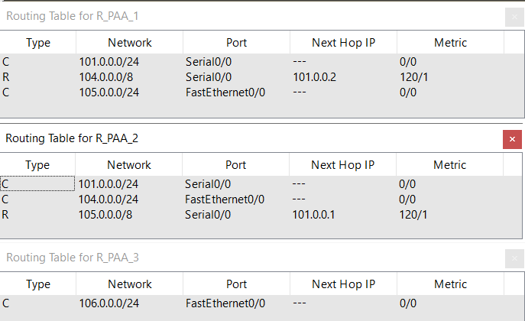
  - Выполнить сравнительный анализ таблиц маршрутизации.

Таблицы маршрутизации не изменились (пропала только запись одного из недоступных маршрутов). По сути, ничего измениться не должно было, так как роутер был подключен к каммутатору, при этом у обоих роутеров FastEthernet порты имеют тип passive-interface, что не позволит при таком подключении обмениваться маршрутами.
При этом не прописан static ip у интерфейса FastEthernet 0/1 R_PAA_3.

  - Сделать соответствующие выводы (как с точки зрения этики, так и профессионализма ПИ –шников студентов ФПМИ).
Можно предположить, что студент-стажер не разобрался в устройстве сети, так как при разрыве канала, он не смог восстановить её. Помимо этого, возникает вопрос об уровне знаний этого стажера, так как, почему-то ему пришла идея подключить роутер к коммутатору другой подсети, не задумавшись каким образом будет происходить маршрутизация, а скрытие от руководства разрыва сети говорит напрямую об уровне профессионализма.

